Enviar trabajos (fotos de trabajos y cuadernos cuando corresponda) al correo: eloytroncoso@hotmail.com
Con Asignatura fecha, nombre y curso
Debes mandar los trabajos hasta el 20 de mayo
Guía de música
Asignatura: ARTES MUSICALES Curso: 8°
Fecha: CLASE del jueves 14 y jueves 21 de mayo, segunda y tercera semana de mayo
Profesor: Carlos Troncoso C.
Nombre del alumno:_______________________

I.-Objetivo de aprendizaje
OA 7 Apreciar el rol de la música en la sociedad a partir del repertorio trabajado, respetando la diversidad y riqueza de los contextos socioculturales
II.-Contenido: La música y dichos
III.-OBJETIVO de la clase: Apreciar y analizar la obra por medio de preguntas o temas de reflexión
IV.-Indicaciones Generales:
Escriben en el cuaderno fecha y objetivo de la clase
Retroalimentación:
Les saludo y espero que se encuentren bien junto a sus Padres. -
En este caso se trata de la música convertida en canción mediante dichos populares
Para esta clase se indican las siguientes actividades
Contenido:
En todo el mundo las personas crean dichos y refranes para tratar de explicar de una manera más simpática y gráfica una situación. En el caso de Chile, varios tienen por protagonistas el campo y los animales
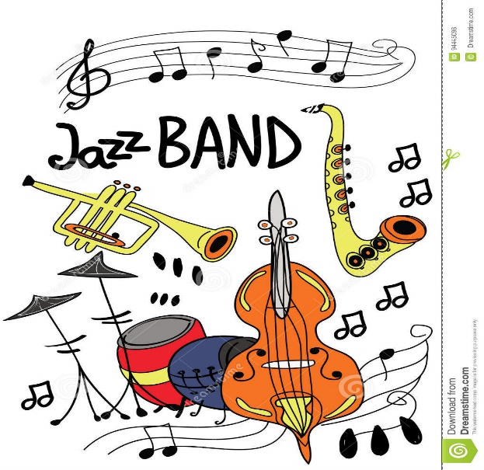
¡¡ENTUSIAMO Y ALEGRÍA PARA TRABAJAR!!
V.-ACTIVIDAD a desarrollar:
7. A partir de una canción popular en la que se incluyan dichos populares o tradicionales, como Espantamales de Francesca Ancarola https://www.youtube.com/watch?v=wnhy0KHxzIY, aprecian y analizan la obra por medio de preguntas o temas de reflexión tales como:
> ¿Por qué habrá comenzado la voz sola?
> ¿Qué lógica se percibe en la incorporación de los instrumentos? > ¿Qué influencias africanas identifican?
> ¿Qué otras influencias perciben? (Se les puede guiar para que identifiquen los ritmos de una tonada o cueca).
> ¿Conocen alguna otra obra basada en un dicho popular?
> ¿Cómo se trabaja el dicho para transformarlo en canción?
VI.-Retroalimentación
Se retroalimentó en las indicaciones Generales
VII.-Fecha de envío
Debes mandar los trabajos hasta el 20 de mayo)
VIII.-Como y/o donde enviar
Estoy recepcionando trabajos en el colegio, el día miércoles desde las 9:00 a las 12:00 hras.-
Solucionario:
Analizan la obra por medio de preguntas o temas de reflexión tales como:
> ¿Por qué habrá comenzado la voz sola?
“Quién canta su mal espanta”
Para que el oyente escuche bien el dicho popular
> ¿Qué lógica se percibe en la incorporación de los instrumentos?
Una mezcla de ritmos folclóricos latinos, con jazz, y además con la cueca
Se escucha la guitarra, batería, piano, aplausos etc.
> ¿Qué influencias africanas identifican?
Una influencia en el ritmo en la letra se hace referencia al color de la piel como “negro”
> ¿Qué otras influencias perciben? (Se les puede guiar para que identifiquen los ritmos de una tonada o cueca).
El ritmo de cueca, aparece armónicamente en el conjunto
Es decir, influencia latinoamericana, Perú, Chile, cueca, zamacueca, etc
> ¿Conocen alguna otra obra basada en un dicho popular?
Si “Agua que no haz de beber déjala correr”
> ¿Cómo se trabaja el dicho para transformarlo en canción?
Se desarrolla el sentido del dicho y se le agregan elementos o palabras que le dan cadencia al texto para hacerla atractiva

